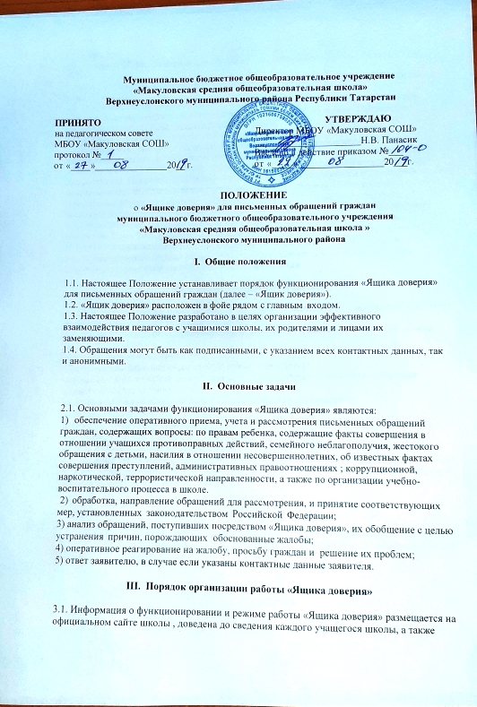

их родителей.
3.2. Доступ к «Ящику доверия» для обращений осуществляется в рабочее время с 8:00 до
20.00
3.3 Выемка обращений осуществляется заместителем директора по воспитательной работе ежедневно в 16.00.
3.4. После выемки письменных обращений заместитель директора по воспитательной

работе совместно с педагогом-психологом, проводит их регистрацию. Письменные обращения граждан, содержащих вопросы: по правам ребенка, содержащие факты совершения в отношении учащихся противоправных действий, семейного неблагополучия, жестокого обращения с детьми, насилия в отношении несовершеннолетних, об известных фактах совершения преступлений, административных правоотношениях ; наркотической, террористической направленности передают в Совет профилактике. Письменные обращения граждан, содержащих вопросы коррупционной направленности передают в комиссию по противодействию коррупции в школе.

Письменные обращения граждан, содержащих вопросы по организации учебно-воспитательного процесса в школе передают заместителю директора по учебной работе.

3.5. Обращения рассматриваются в порядке и сроки, установленные Федеральным законом от 2 мая 2006 г. (с изменениями от 29 июня, 27 июля 2010 г. 7 мая, 2 июля 2013 г.) № 59-ФЗ «О порядке рассмотрения обращений граждан Российской Федерации».

3.6. К рассмотрению обращений могут быть привлечены члены по урегулированию споров между участниками образовательных отношений.

IV. Регистрация и учет обращений

4.1. Учет и регистрация поступивших обращений осуществляется посредством ведения
Журнала учета обращений (далее - Журнал).
4.2. Журнал должен быть пронумерован, прошнурован и иметь следующие реквизиты:

а) порядковый номер обращения;
б) дата выемки (приема) обращения из «Ящика доверия»;
в) фамилия, имя, отчество заявителя (в случае поступления анонимного обращения
ставится отметка «аноним»);
г) адрес заявителя,номер контактного телефона (если есть сведения);
д) краткое содержание обращения;
е) отметка о принятых мерах;
з) исходящий номер и дата ответа заявителю;
и) если в «Ящике доверия» ничего не оказалось, ставится отметка «Обращений нет».

4.3. В случае поступления обращения, рассмотрение которого не относится к компетенции МБОУ «Макуловская СОШ», оно направляется по компетенции в другой орган муниципальной власти или организацию.

- Ответственность

5.1. Должностные лица, работающие с информацией, полученной посредством «Ящика доверия», несут персональную ответственность за соблюдение конфиденциальности полученных сведений.

